附件1
宣传和舆情组工作直报群二维码
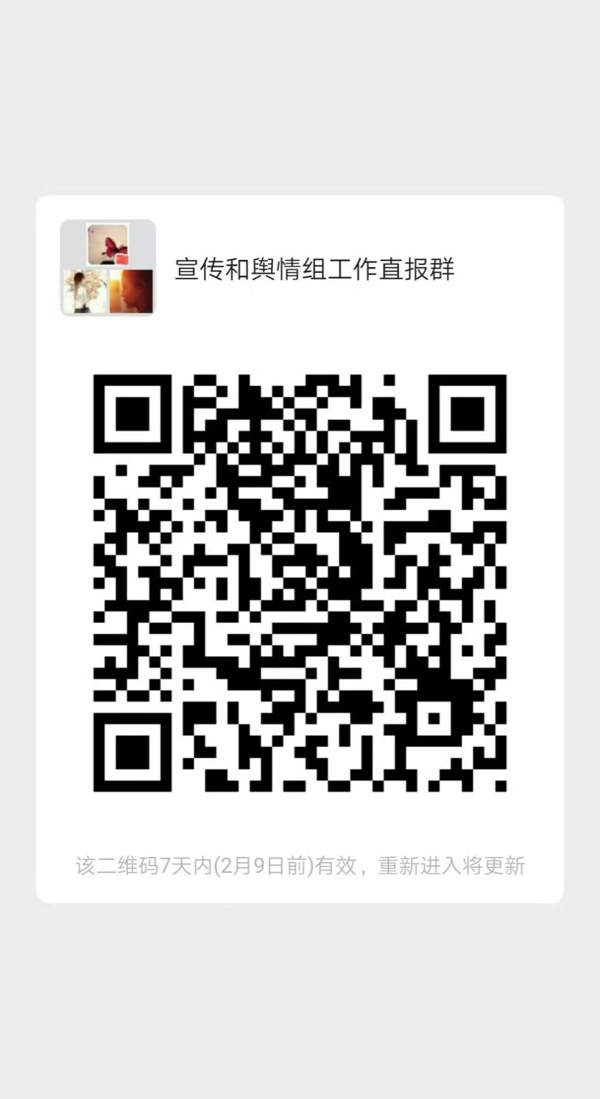

附件2
“防范疫情从我做起”承诺二维码

附件3

防控新型冠状病毒感染的肺炎疫情宣传标语

1.生命重于泰山 疫情就是命令 防控就是责任
2.全面落实党中央决策部署 坚决打赢疫情防控阻击战
3.践行初心使命 体现责任担当 投身疫情防控阻击战
4.加强联防联控 构筑群防群治抵御疫情的严密防线
5.科学防治 精准施策 切实提高疫情防控的科学性有效性
6.依法科学加强防控 坚决遏制疫情蔓延
7.弘扬社会正气 坚决抵制疫情谣言散布
8.投身防控一线 践行初心使命 体现责任担当
9.万众一心 众志成城 坚决打赢疫情防控阻击战
10.把师生生命安全和身体健康放在第一位
11.守护师生生命安全和身体健康就是守护我们的初心
12.把疫情防控工作作为当前最重要的工作来抓
13.向奋战在疫情防控一线的勇士学习致敬
14.全民筑牢铜墙铁壁 全力做好疫情防控
15.科学防治 战胜疫情 不信谣 不传谣
16.以更坚决态度 更严格举措 更果断行动 坚决打赢疫情防控这场硬仗
17.保持高度警惕 做好疫情应对准备
18.全力遏制疫情扩散蔓延，维护人民生命安全和身体健康
19.疫情防控 坚持内防扩散 外防输入
20.全力打好疫情防控遭遇战阻击战攻坚战
21.严防严控 联防联控 群防群控 坚决打赢疫情防控阻击战
22.坚定信心 同舟共济 科学防治 精准施策 坚决打赢疫情防控阻击战
23.疫情面前 科学应对 不轻敌不恐慌
24.众志成城 联防联控 战胜疫情
25.抗击疫情 人人有责
26.拒绝野味 不猎奇 不贪嘴 病从口入 教训牢记
27.戴口罩是阻断呼吸道分泌物传播的有效手段
28.做好个人卫生防护 勤洗手 多通风 少揉眼
29.早发现 早报告 早隔离 早诊断 早治疗
30.外来人员请主动报告 主动登记
31.每个人是自己健康第一责任人
32.重视自身健康 做好自我防护
33.讲卫生 除陋习 摒弃乱扔乱吐等不文明行为
34.整治环境卫生 消除鼠蟑蚊蝇等病媒生物孽生环境
35.佩戴口罩 科学丢弃 不传病毒
36.少出门 不聚餐 勤洗手 勤通风
37.打喷嚏 捂口鼻 喷嚏后 慎揉眼
38.武汉回来莫乱跑 传染肺炎不得了
39.保护自己就是保护他人 保护自己也是保护社会
40.增强自我防病意识 坚定社会防控信心
41.精心组织 将冠状病毒感染率降到最低
42.正确理解 相信国家权威专家解读判断
43.遵纪守规 坚决不信不传网络不实信息
44.避免到人多、密闭、不透风的公共场所
45.注意生活和工作环境的开窗通风
46.正确佩戴防护口罩 避免感染冠状病毒
47.减少聚会聚餐 避免感染冠状病毒
48.避免在未加防护的情况下接触野生或养殖动物
49.出现咳嗽和发热症状 应及时就近就医
50.积极配合医护人员 共同做好疫情防控

平顶山市教育体育局办公室 2020年2月4日印发

